**第十一章MIS演示软件需求说明**

**一、需求说明**

**1、本演示软件的主要内容和教学目的**

演示软件的目的是使学生理解、掌握决策支持系统的基本概念和原理，通过基于冲突消解的谈判支持系统教学演示软件，使学生掌握多方谈判支持决策过程，并能达到哪一环节出错能及时反馈、纠正和完善信息，升级面向客户的服务效果；让学生明确用户和开发方构建的管理信息系统所达到的功能需求，具体功能的牵涉人员和运作流程，保证双方的利益实现；使学生能将决策支持系统知识用于解决同一供应链上各企业盈利期望的冲突，为企业冲突消解提供了新的思路。

**2、知识点**

根据教学大纲确定需要掌握的知识点，明确本演示软件对应的知识点，并列出算法或模型，如表1所示：

表1 知识点列表

|  |  |
| --- | --- |
| 知识点1 | 掌握决策支持系统的概念、类型、组成 |
| 知识点2 | 理解面向电子商务的谈判支持系统 |
| 知识点3 | 掌握网络营销的几种策略，包括定价策略、产品策略等 |

**3、软件描述**

**3.1基于冲突消解的谈判支持系统用例图**



图1 基于冲突消解的谈判支持系统用例图

**3.2基于冲突消解的谈判支持系统活动图**

 图2 基于冲突消解的谈判支持系统活动图

**3.3 基于冲突消解的谈判支持系统状态图**

图3 基于冲突消解的谈判支持系统状态图

**3.4 基于冲突消解的谈判支持系统E-R图**

 图4 基于冲突消解的谈判支持系统E-R图

关系表：（主码用下划线标注）

原料供应商（原料供应商编号、原材料费用、期望值）；

产品供应商（产品供应商编号、人数、订单数）；

递送（原料供应商编号、产品供应商编号、递送订单数量）；

运输服务商（运输服务商编号、核心企业编号、配送单数量、物流费用）；

配送（产品供应商编号、运输服务商编号、配送时间）

核心企业（核心企业编号、利润）；

**3.5 基于冲突消解的谈判支持系统案例及算法说明**

1. **变量数据（谈判情景）说明**

制造（核心）企业A接受下游企业B的一项订单，要求购买某商品20件，企业B报出的购买价为91元∕件。企业A生产这批商品的目标利润要求至少达到60元。为了生产这批商品，企业A需要向上游企业C购买原材料。企业C提供原材料的固定费用为100元，提供原材料变动单位费用为40元。企业A还需要向服务商D支付原料运输单位费用60元∕件。 容易计算出，此时企业A的利润将比目标利润少了340元，即冲突值是-340元。

在谈判中商品价格、原材料固定费用、原材料变动单位费用、原料运输单位费用和利润等许多与业务流程有关的因素的变动（约束的放松）都会影响ABCD各方的满意程度。谈判的任务就是要通过放松约束来逐步降低冲突值，直至消除冲突。各企业心目中的期望值和约束放松值如下：

企业A对目标利润的期望值为60，约束放松值为12，即它的利润最低可以是48元;企业B对商品价格的期望值为91，约束可放松值为7，即它对价格的最高出价是98元;企业C提供原材料固定费用的期望值为100，约束可放松值为9，即最低可以是91元;企业C提供原材料变动费用的期望值为40，约束可放松值为5，即最低可以是35元; 服务商D的原料运输单位费用的期望值为60，约束可放松值为4，即最低可以是56元。

消解冲突时，规定各企业的约束放松有不同的优先级（优先级1高于优先级2）。优先级低的先放松。在这里规定企业C的原材料固定费用的约束放松的优先级为2，其余均为1。 现在要本协同谈判支持系统通过冲突消解来求得ABCD的谈判结果，只有当各方都满意的时候，谈判才算成功，否则谈判失败。

**（二）功能实现**

把利润的优先级、期望值、可放松值；购买单价的优先级、期望值、可放松值；原材料费用的优先级、期望值、可放松值；运输费用的优先级、期望值、可放松值输入到系统中，点击“开始谈判”进行谈判测试。考虑到基于冲突的谈判消解系统所要实现的功能是通过按照优先级依次放松各企业期望值，最终消解冲突，并输出谈判方案，系统运行过程如下：

（1）首先企业A作为核心企业，接受下游企业B（购买商）的订单，销售某产品20件。企业A为了生产这批产品，需要向上游企业C购买原材料。企业D使运输服务商，为了运输这批商品，企业A需要向服务商D支付原料运输费用，具体过程如下：

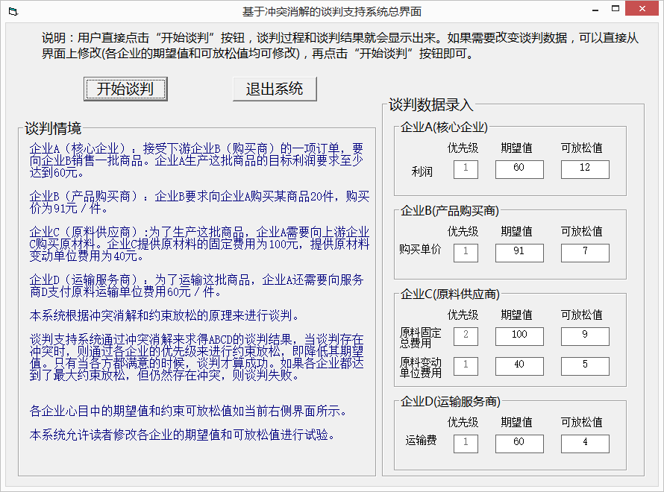

图5 基于冲突消解的谈判支持系统过程

下面依次解描述谈判过程，

①当谈判开始时，首先进行谈判初始化，然后计算当前各企业收入或支出，计算当前冲突值。

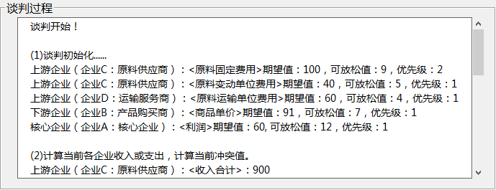

图6基于冲突消解的谈判支持系统过程

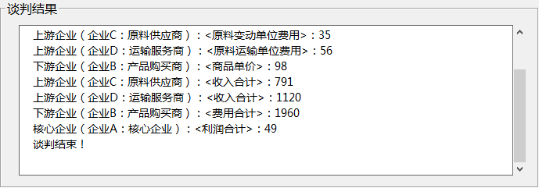

图7 基于冲突消解的谈判支持系统结果

② 当我们录入的数据变化时，其谈判的结果是不同的，如表2所示：

表2 基于冲突消解的谈判支持系统谈判录入数据

|  |  |  |  |
| --- | --- | --- | --- |
| 项目 | 优先级 | 期望值 | 可放松值 |
| 利润 | 1 | 80 | 12 |
| 价格 | 1 | 95 | 7 |
| 原料固定费 | 2 | 100 | 9 |
| 原料单位费用 | 1 | 45 | 5 |
| 运输费 | 1 | 65 | 4 |

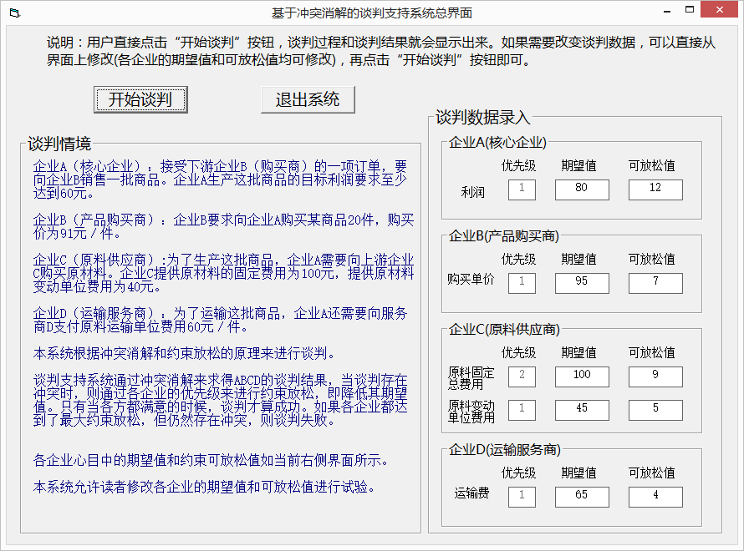

图8 基于冲突消解的谈判支持系统过程

此时的谈判过程和结果为：

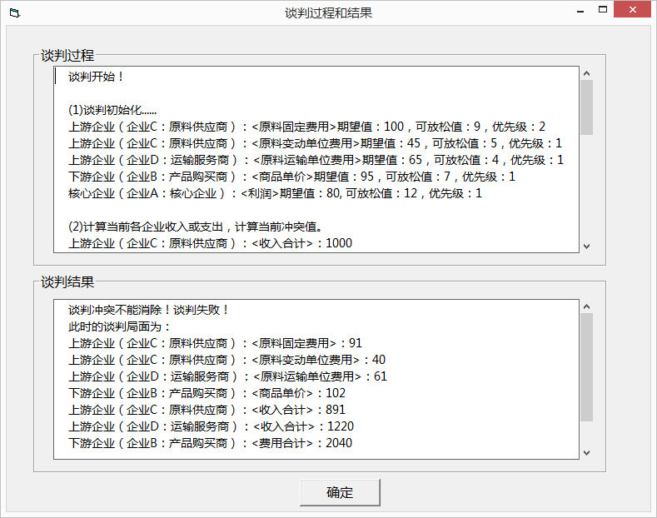

图9 基于冲突消解的谈判支持系统结果

③ 再一次变换数据时，如表3所示：

表3 基于冲突消解的谈判支持系统谈判录入数据

|  |  |  |  |
| --- | --- | --- | --- |
| 项目 | 优先级 | 期望值 | 可放松值 |
| 利润 | 1 | 70 | 12 |
| 价格 | 1 | 96 | 10 |
| 原料固定费 | 2 | 100 | 10 |
| 原料单位费用 | 1 | 42 | 5 |
| 运输费 | 1 | 62 | 4 |

此时的谈判结果即可成功，如图10所示：

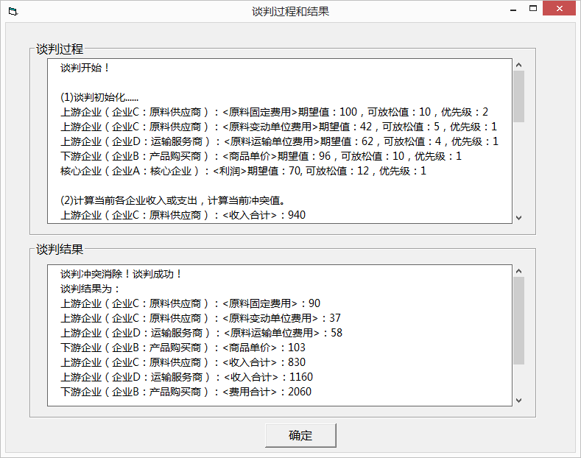

图10基于冲突消解的谈判支持系统过程和结果

**（三）系统设计**

**（1）代码设计**

基于冲突消解的谈判支持系统共有1种代码，即企业代码。企业代码：一位大写英文字母，即A,B,C,D，分别表示核心企业、产品购买商、原料供应商、运输服务商。

1. **功能结构设计**

①基于核心企业利益要求决策模块，其内容包括：利润的优先级、期望值和可放松值。

②基于原料供应商要求决策模块，其内容包括原材料固定费用的优先级、期望值和可放松值和原料变动费用的优先级、期望值和可放松值。

③基于产品购买商要求决策模块，其内容包括购买单价的优先级、期望值和可放松值。

④基于运输服务商的决策模块，其内容包括运输费的优先级、期望值和可放松值。

四个企业业务往来的流程，考虑到基于冲突的谈判消解系统所要实现的功能是通过按照优先级依次放松各企业期望值，最终消解冲突，并输出谈判方案，具体功能图如图11所示：

基于冲突消解谈判支持系统

输入期望值

输入优先级

输入可放松值

原料供应商

运输服务商

利润放松值

核心企业

利润期望值

利润优先级

产品购买商

价格期望值

价格优先级

价格放松值

运输费优先级

运输费期望值

运输费放松值

图11 基于冲突消解的谈判支持系统管理功能图

1. **信息流程图设计**
2. **业务流程图**

管理业务流程图是一种描述系统内各单位、人员之间业务关系、作业顺序和管理信息流向的图表。基于冲突消解谈判支持系统的业务流程主要涉及产品购买商、生产部门、原料供应商、仓储部门、运输服务商以及财务部门，他们分别以订货单、采购单、出入库单、缺货单、配送单等进行沟通，其关系如图12所示：

缺货单

订货单

采购单

产品入库

产品出库

报表

财务部门

生产部门

产品购买商

原料供应商

仓储部门

运输服务商

发货单

图12 基于冲突消解的谈判支持系统业务流程图

业务流程图符号说明如下：

人员

单位

处理

文档、单据

**② 顶层数据流程图**

首先，原料供应商把采购单上的原材料成本信息输入系统中，包括原材料费用的优先级、期望值和可放松值；接着产品供应商根据客户的订单，把产品价格的优先级、期望值和可放松值输入系统中；再者，运输服务商根据配送单，把物流费的优先级、期望值和可放松值输入系统；最后，核心企业根据企业整体利益和市场状况确定利润的大小，将利润的优先级、期望值和可放松值输入系统。运行决策树，即可知道此次谈判是否成功。

核心企业

采购单

订货单

配送单

配送单

图13 顶层数据流程图

**③ 第二层数据流程图**

价格优先级

洽谈

订货单

输入

价格期望值

价格可放松值

图14 产品供应商第二层数据流程图

原材料费用优先级

洽谈

采购单

输入

原材料费用价格期望值

原材料费用价格可放松值

图34 原料供应商第二层数据流程图

洽谈

配送单

输入

配送费优先级

配送费可放松值

值

配送费期望值

图15 运输服务商第二层数据流程图

价格优先级

价值考虑

价格期望值

价格可放松值

值

图16 核心企业第二层数据流程图

**（4）数据字典**

① 数据项的定义

数据项编号：1-01

数据项名称：利润优先级

别　　　名：无

简 述：某种商品的利润优先级

类　　　型：数字

长　　　度：8字节，整数

取值范围：1-9999

数据项编号：1-02

数据项名称：利润期望值

别　　　名：无

简 述：某种商品的利润期望值

类　　　型：数字

长　　　度：8字节，整数

取值范围：1-9999

数据项编号：1-03

数据项名称：利润可放松值

别　　　名：无

简 述：某种商品的可放松值

类　　　型：数字

长　　　度：8字节，整数

取值范围：1-9999

数据项编号：1-04

数据项名称：价格优先级

别　　　名：无

简 述：某种商品的价格优先级

类　　　型：数字

长　　　度：8字节，整数

取值范围：1-9999

数据项编号：1-05

数据项名称：价格期望值

别　　　名：无

简 述：某种商品的价格期望值

类　　　型：数字

长　　　度：8字节，整数

取值范围：1-9999

数据项编号：1-06

数据项名称：价格可放松值

别　　　名：无

简 述：某种商品价格可放松值

类　　　型：数字

长　　　度：8字节，整数

取值范围：1-9999

数据项编号：1-07

数据项名称：原材料费用优先级

别　　　名：无

简 述：某种原材料费用优先级

类　　　型：数字

长　　　度：8字节，整数

取值范围：1-9999

数据项编号：1-08

数据项名称：原材料费用期望值

别　　　名：无

简 述：某种原材料费用期望值

类　　　型：数字

长　　　度：8字节，整数

取值范围：1-9999

数据项编号：1-09

数据项名称：原材料费用可放松值

别　　　名：无

简 述：某种原材料费用放松值

类　　　型：数字

长　　　度：8字节，整数

取值范围：1-9999

数据项编号：1-010

数据项名称：配送费用优先级

别　　　名：无

简 述：某种产品配送费用优先级

类　　　型：数字

长　　　度：8字节，整数

取值范围：1-9999

数据项编号：1-011

数据项名称：配送费用期望值

别　　　名：无

简 述：某种产品配送费用期望值

类　　　型：数字

长　　　度：8字节，整数

取值范围：1-9999

数据项编号：1-012

数据项名称：配送费用可放松值

别　　　名：无

简 述：某种产品配送费用放松值

类　　　型：数字

长　　　度：8字节，整数

取值范围：1-9999

**② 数据流定义**

数据流名称：订货单

编　　　号：F1

简　　　述：管理员根据订货单填写价格情况

数据流来源：产品购买商

数据流去向：价格谈判处理

数据流组成：日期 + 价格优先级 +价格期望值 + 价格可放松值

流通量：100份/天

高峰流通量：150份/天

数据流名称：采购单

编　　　号：F2

简　　　述：管理员根据采购单填写原材料费用情况

数据流来源：原料供应商

数据流去向：成本谈判处理

数据流组成：日期 + 原材料费用优先级 +原材料费用期望值 + 原材料费用可放松值

流通量：100份/天

高峰流通量：150份/天

数据流名称：配送单

编　　　号：F3

简　　　述：管理员根据配送单填写配送费用情况

数据流来源：运输服务商

数据流去向：运费谈判处理

数据流组成：日期 + 配送费优先级 +配送费期望值 + 配送费可放松值

流通量：100份/天

高峰流通量：150份/天

数据流名称：利润决策单

编　　　号：F4

简　　　述：管理员根据利润决策单填写产品利润要求情况

数据流来源：核心企业

数据流去向：利润要求谈判处理

数据流组成：日期 + 利润优先级 +利润期望值 + 利润用可放松值

流通量：100份/天

高峰流通量：150份/天

数据流名称：谈判结果

编　　　号：F5

简　　　述：管理员通过系统信息录入获得的系统反馈

数据流来源：系统自身

数据流去向：决策层

数据流组成：日期 + 谈判结果

流通量：100份/天

高峰流通量：150份/天

**③ 处理逻辑的定义**

处理名:谈判决策信息管理

编　号：P1

输　入：数据流F1、F2、F3、F4

输　出：数据流F5

描　述：通过数据流F1、F2、F3、F4的输入，系统根据决策树的逻辑进行计算得出谈判结果，即F5的结果。

**④ 外部实体的定义**

外部实体编号：S1

外部实体名称：产品采购商

简 述：负责产品的销售

输 入：数据流F1

输 出：

外部实体编号：S2

外部实体名称：原材料供应商

简 述：负责原材料的采购

输 入：数据流F2

输 出：

外部实体编号：S3

外部实体名称：物流商

简 述：负责产品的配送处理

输 入：数据流F3

输 出：

外部实体编号：S4

外部实体名称：核心企业

简 述：负责产品的利润决策

输 入：数据流F4

输 出：F5

**（5） 冲突消解算法说明**

设：件数=20

核心企业A的利润计算公式如下：

企业A利润=企业B商品单价*件数-企业C原料固定费用-企业C原料变动单位费用*件数-企业D原料运输单位费用*件数

冲突值=企业A利润-企业A期望利润

例如，案例数据如图17所示：

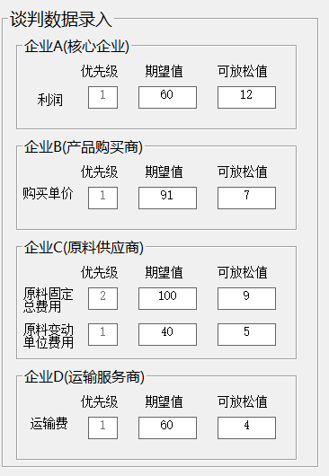

图17 案例数据

初始状态下：

企业A利润= 91*20-100-40*20-60*20 = -280

冲突值 = 企业A利润-企业A期望利润 = -280 – 60 = -340

谈判的目标是可放松值允许范围内，使冲突值>=0，如果谈判后最终冲突值依然小于0，则谈判失败。按照案例数据，谈判过程算法伪代码如下。

|  |
| --- |
| for 企业C原料固定费用=100; 企业C原料固定费用≥（100-9）; 企业C原料固定费用--  for 企业C原料变动单位费用 = 40;企业C原料变动单位费用≥(40-5);企业C原料变动单位费用--  for 企业D原料运输单位费用= 60; 企业D原料运输单位费用≥(60-4); 企业D原料运输单位费用--  for 企业B商品单价 = 91 ; 企业B商品单价≥（91-7）; 企业B商品单价--  计算冲突值  if 冲突值>=0 then 停止所有循环  end  end  end  end  if 冲突值>=0 then 谈判成功，输出结果  else 谈判失败 |